**Свойства и параметры блока, создание простой анимации.**

*Описание процесса добавления блоку свойств и параметров, создания простой графической визуализации блока.*

Большинство блоков в ПК «SimInTech» обладает свойствами и параметрами. При помощи свойств блоку задаются начальные значения расчетных переменных, константы, используемые им при расчете, выбирается характеристика расчета блока, а параметры отображают результат исполнения блока. По сути свойства – это выходные сигналы блока, а параметры – выходные сигналы.

При создании блока определяются необходимые свойства и параметры, которые нужны для задания характеристик блока и вывода результатов его работы.

Работа по редактированию свойств и параметров происходит в редакторе новых блоков. Для того чтобы попасть в редактор новых блоков необходимо выполнить следующие шаги:

1. На вкладке «**Параметры**» в меню файл активируем «**Режим разработчика**» (см. **Рисунок 1**);

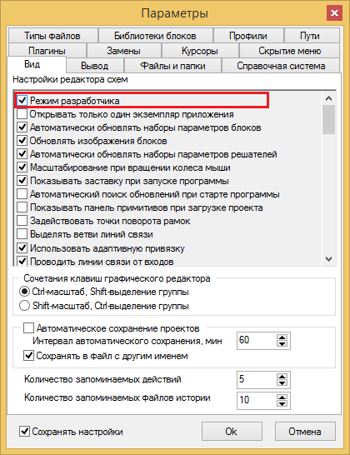

Рисунок 1. Активация режима разработчика

1. Откроем новую схему автоматики и установим на нее блок «**Субмодель**»;
2. Пройдем по меню «**Правка**» → «**Изменить блок…**» (см. **Рисунок 2**);

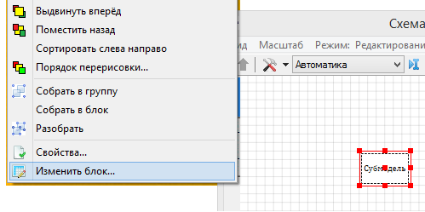

Рисунок 2. Пункт «Изменить блок» в выпадающем списке меню «Правка»

1. Откроется окно редактора новых блоков (см. **Рисунок 3**).

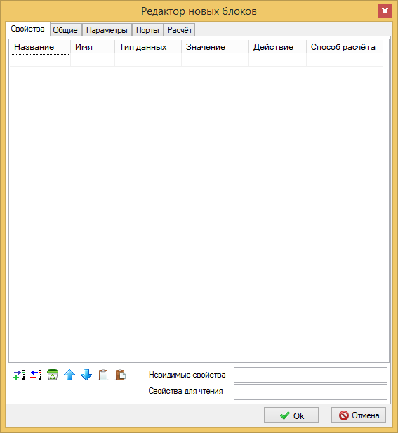

Рисунок 3. Окно редактора новых блоков

Окно редактора новых блоков содержит 5 закладок:

* «**Свойства**» - содержит полную таблицу свойств блока и инструментарий для их редактирования;
* «**Параметры**» - содержит полную таблицу параметров блока и инструментарий для их редактирования;
* «**Порты**» - содержит список портов блока и инструментарий для их редактирования;
* «**Расчет**» - содержит расчетную информацию о блоке.

Рассмотрим подробно закладки «**Свойства**» и «**Параметры**».

**Закладка** «**Свойства**»

Закладка состоит из таблицы, в которой перечисляются свойства блока, и панели инструментов для их редактирования.

Панель инструментов содержит следующие кнопки (см. **Рисунок 4**):

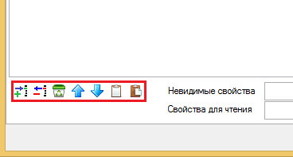

Рисунок 4. Панель инструментов закладки «Свойства»

1. «**Добавить свойство**» - добавляет новую строку в таблицу свойств;
2. «**Удалить свойство**» - удаляет выбранную строку из таблицы свойств;
3. «**Очистить список свойств**» - удаляет все строки из таблицы свойств;
4. «**Сдвинуть вверх**» - перемещает выбранное свойство вверх по списку;
5. «**Сдвинуть вниз**» - перемещает выбранное свойства вниз по списку;
6. «**Копировать в буфер**» - копирует выбранного свойства в буфер;
7. «**Вставить из буфера**» - используется для вставки свойства из буфера.

Так же в закладке «**Свойства**» имеются два окна (см. **Рисунок 5**):

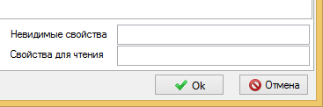

Рисунок 5. «Невидимые свойства» и «Свойства для чтения»

* «**Невидимые свойства**» - в данном окне перечисляются имена тех свойств, которые не должны быть видны конечному пользователю блока (т.е. фактически те свойства, которые используются блоком при расчете, но на которые конечный пользователь не может никак повлиять);
* «**Свойства для чтения**» - в данном окне перечисляются имена тех свойств, которые видны конечному пользователю, но он не имеет возможности для их редактирования (в списке они выделяются серым цветом).

Перечисление имен в данных окнах осуществляется через точку с запятой.

**Закладка** «**Параметры**»

Закладка так же состоит из таблицы, в которой перечисляются параметры блока, и панель инструментов для их редактирования.

Панель инструментов содержит следующие кнопки (см. **Рисунок 6**):

1. «**Добавить параметр**» - используется для добавления новой строки в таблицу параметров;
2. «**Удалить параметр**» - используется для удаления выбранной строки из таблицы параметров;
3. «**Очистить список параметров**» - используется для удаления всех параметров;
4. «**Сдвинуть вверх**» - используется для перемещения выбранного параметра вверх по списку;
5. «**Сдвинуть вниз**» - используется для перемещения выбранного параметра вниз по списку;
6. «**Копировать в буфер**» - используется для копирования выбранного параметра в буфер;
7. «**Вставить из буфера**» - используется для вставки параметра из буфера.

**Добавление и редактирование свойств блока**

Для того, чтобы добавить блоку свойства необходимо:

1. Выделить блок, зайти в редактор новых блоков;
2. Зайти на закладку «**Свойства**», кнопкой «**Добавить свойство**» добавить необходимое количество свойств;
3. Параметризовать добавленные свойства, указав название, имя, тип данных, значение, действие и способ расчета;
4. Нажать кнопку «**Ок**».

После выполнения вышеуказанных действий у блока добавленные свойства.

Алгоритм добавления либо изменения параметров блока идентичен алгоритму добавления свойств:

1. Выделить блока, зайти в редактор новых блоков;
2. Зайти на вкладку «**Параметры**», кнопкой «**Добавить параметр**» добавить необходимое количество параметров;
3. Параметризовать добавленные параметры, указав тип данных, значение, режим, способ расчета, действие;
4. Нажать кнопку «**Ok**».